Pedagogiczna Biblioteka Wojewódzka w Przemyślu
Wydział Informacyjno-Bibliograficzny i Czytelnia
Na podstawie recenzji wydawnictw oprac. Agnieszka Biedroń

Edukacja wczesnoszkolna i przedszkolna
Literatura dostępna w PBW w Przemyślu i filiach

2017 r. (kwiecień-czerwiec)
Scenariusze zajęć z elementami bajkoterapii / Aneta Bartnicka-Kierylak, Karolina Świtaj-Wirtek. - Warszawa : Wydawnictwo Szkolne PWN, cop. 2017.  Przeworsk WK 53089  "Bajkoterapia w przedszkolu. Scenariusze zajęć z elementami bajkoterapii" są oparte na bajkach terapeutycznych autorstwa Maciejki Mazan. To 19 scenariuszy wraz z propozycjami zabaw dla dzieci młodszych i starszych oraz z kartami zadaniowymi. Scenariusze zakładają czytelny, powtarzalny układ pracy z grupą przedszkolną: zabawa powitalna, odczytanie bajki przez nauczyciela, wspólna analiza treści bajki, zabawy związane z tematem, praca z kartami zadaniowymi. Kolejność zabaw, czas ich trwania mogą być zmieniane i modyfikowane przez nauczyciela - w zależności od potrzeb, możliwości i zaangażowania grupy.  Publikacja wchodzi w skład serii "Bajkoterapia w przedszkolu", do której należą również Bajki terapeutyczne. | 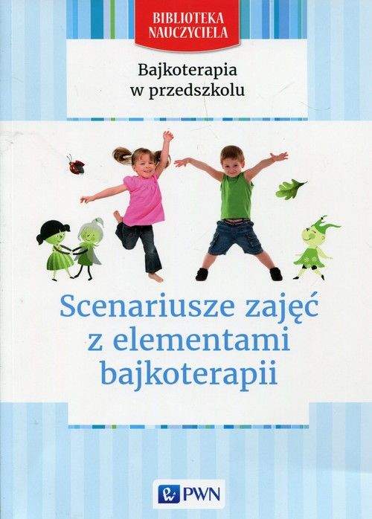
Logopedia na wesoło / Agnieszka Postołowicz. - Białystok : "Impuls", [2017].  Przemyśl WP 15455/b  Książeczka stanowi wyjątkową pomoc podczas profesjonalnej terapii logopedycznej. Ta publikacja, to przygoda łącząca elementy świetnej zabawy z pracą nad prawidłową wymową głoski…  W kolejnych rozdziałach znajdziecie: głoski szeregu syczącego (s, z, c, dz), szumiącego (sz, ż, cz, dż), następnie ciszącego (ś, ź, ć, dź) i głoskę r. Każda głoska posiada swego bohatera – sympatycznego przewodnika naszej zabawy, który na powitanie proponuje ćwiczenia usprawniające; należy je wykonywać przed lustrem (stanowią one rozgrzewkę narządów mowy przed wykonywaniem kolejnych zadań). | 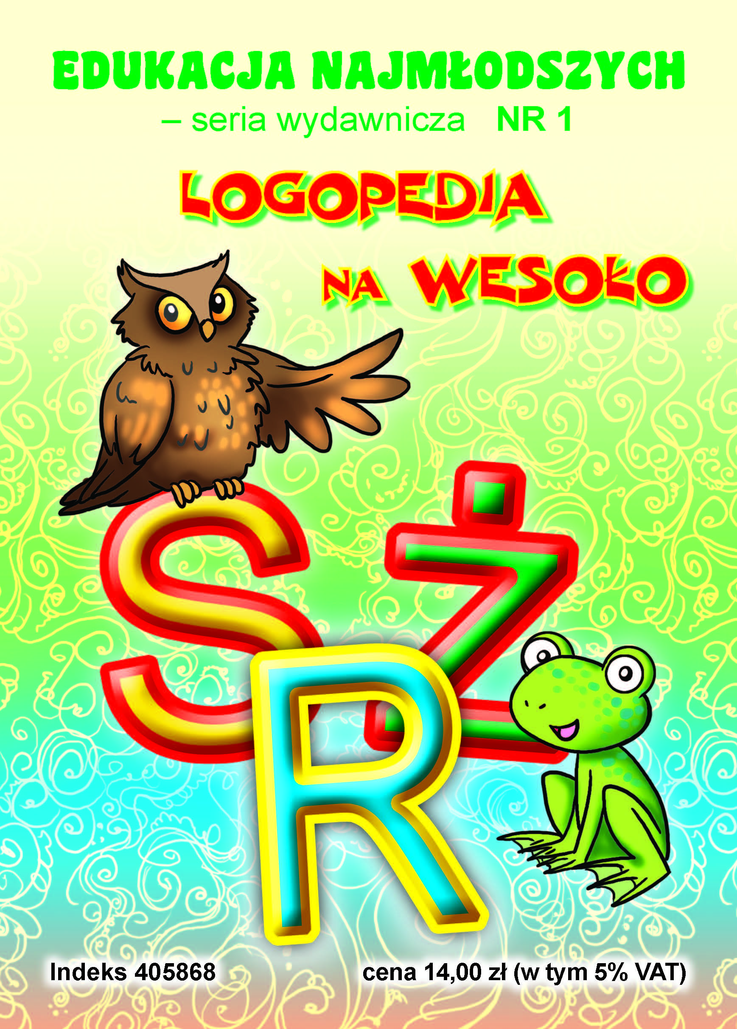
Diagnoza i wspomaganie rozwoju psychoruchowego dziecka w wieku przedszkolnym : wskazówki dla nauczycieli dotyczące organizowania pomocy psychologiczno-pedagogicznej / Karolina Skarbek, Irmina Wrońska. - Wyd. 3 popr. - Kraków : "Bliżej Przedszkola", 2017.  Lubaczów WL 50616  Ta książka to wsparcie dla nauczycieli w realizacji ich nowych zadań, zawierająca niezbędne wytyczne związane z przepisami oświatowymi, usystematyzowaną wiedzę merytoryczną oraz praktyczne wskazówki i gotowe projekty, które ułatwią stawienie czoła nowym wyzwaniom i obowiązkom.  Książka została wzbogacona o płytę CD, na której znajdują się gotowe formularze diagnostyczne. | 